绝密 ★ 考试结束前

浙江省2013年1月高等教育自学考试

机械工程基础试题

课程代码：01618
请考生按规定用笔将所有试题的答案涂、写在答题纸上。
选择题部分
注意事项：
1. 答题前，考生务必将自己的考试课程名称、姓名、准考证号用黑色字迹的签字笔或钢笔填写在答题纸规定的位置上。
2. 每小题选出答案后，用2B铅笔把答题纸上对应题目的答案标号涂黑。如需改动，用橡皮擦干净后，再选涂其他答案标号。不能答在试题卷上。

一、单项选择题(本大题共10小题，每小题2分，共20分)
在每小题列出的四个备选项中只有一个是符合题目要求的，请将其选出并将“答题纸”的相应代码涂黑。错涂、多涂或未涂均无分。
1.以摇杆为原动件的曲柄摇杆机构中，死点位置出现在
A.机架与曲柄共线时 B.摇杆与连杆共线时
C.曲柄与连杆共线时 D.曲柄与摇杆共线时
2.采用螺纹联接时，若被联接件之一太厚且材料较软，在需要经常装拆的情况下，宜采用
A.螺栓联接 B.螺柱联接
C.螺钉联接 D.紧定螺钉联接
3.一个齿轮上的圆有
A.分度圆，基圆，齿顶圆，齿根圆 B.齿顶圆，分度圆，节圆，齿根圆
C.节圆，齿顶圆，分度圆，基圆，齿根圆 D.齿顶圆，节圆，基圆，齿根圆
4.凸轮机构中，基圆半径是指凸轮转动中心到_______半径。
A.理论凸轮轮廓线的最大 B.实际凸轮轮廓线的最大
C.实际凸轮轮廓线的最小 D.理论凸轮轮廓曲线的最小
5.带传动的实际传动比与理想传动比不一致，是由于
A.带容易磨损 B.带在带轮上打滑
C.带的弹性滑动 D.带的材料不良
6.普通平键联接传递转矩是靠
A.两侧面的摩擦力 B.两侧面的挤压力
C.上下面的挤压力 D.上下面的摩擦力
7.对于一定材料制成的压杆，其压杆临界应力仅与_______有关。
A.杆长 B.柔度
C.横截面尺寸 D.惯性半径
8.在齿轮传动的设计和计算中，下列参数和尺寸应取标准值的是
A.斜齿圆柱齿轮的端面模数m_{t} B.齿轮宽度b
C.分度圆压力角α D.齿厚s
9.带在工作时受到交变应力的作用，最大应力发生在
A.带进入小带轮处 B.带离开小带轮处
C.带进入大带轮处 D.带离开大带轮处
10．为了减少蜗轮刀具数目，有利于刀具标准化，规定_______为标准值。
A.蜗轮齿数 B.蜗轮分度圆直径
C.蜗杆头数 D.蜗杆分度圆直径
二、判断题（本大题共10小题，每小题2分，共20分）
判断下列各题，在答题纸相应位置正确的涂“A”，错误的涂“B”。
11.力的三要素是指力的大小、方向和作用点。
12.两个及两个以上构件在同一处以转动副相联接组成的运动副称为复合铰链。
13.在一般情况下，机构具有确定运动的条件是原动件数目等于机构自由度。
14.键的长度主要是根据轮毂的长度来确定。
15.在进行转轴的结构设计时，阶梯轴的最小直径是按复合强度初步确定的。
16.深沟球轴承，内径100mm，宽度系列0，直径系列2，公差等级为0级，其代号为7220。
17.碳素钢价廉，应力集中不如合金钢敏感。
18.平键是利用键的侧面来传递载荷的，定心性能较楔键好。
19.普通螺栓联接是靠联接预紧后在接合面间所产生的摩擦力来承受横向载荷。
20.与带传动相比，链传动无弹性滑动和打滑，因而平均传动比准确。
非选择题部分
注意事项：
用黑色字迹的签字笔或钢笔将答案写在答题纸上，不能答在试题卷上。

三、填空题(本大题共6小题，每空1分，共10分)
21.一平面铰链四杆机构的各杆长度分别为a=350，b=600，c=300，d=700；(1)当取c杆为机架时，它为何种具体机构类型？_______；（2）当取d杆为机架时，则为_______。
22.在设计凸轮机构时，若选用等加速等减速运动规律作为从动件的运动规律，则在机构运动中加速度的突变量为一定值，这种较刚性冲击小的冲击称为_______冲击。
23.一对普通圆柱蜗杆传动的参数为：轴间交错角为90°，z₁=2，z₂=40，m=4mm，α＝20°，d₁=40mm，则蜗杆的导程角γ＝_______。
24.标准外啮合斜齿圆柱齿轮传动的正确啮合条件是：两齿轮的_______模数和法面压力角都相等，齿轮的_______角相等而旋向_______。
25.已知滚动轴承代号“7215”，它的滚动体形状为_______，内孔直径为_______。
26.在公路货车下部，变速器与后桥间的轴，是_______。
四、简答题（本大题共4小题，每小题5分，共20分）
27.零件有哪四种基本变形？
28.何谓塑性材料？衡量材料塑性大小的二个主要指标是什么？
29.滚动轴承的接触角。
30.自行车的前轴、中轴和后轴是什么类型的轴(心轴、转轴、传动轴)，为什么？
五、综合题（本大题共3小题，每小题10分，共30分）
31.如图所示，已知P=20kN，a=0.1m，M=2kN·m，求支座A、B的约束反力。
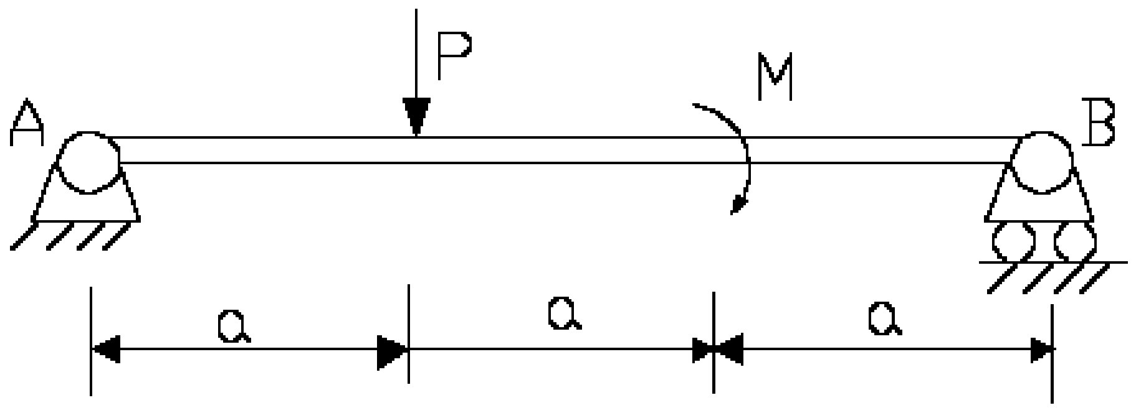
32.已知一正常齿渐开线标准外啮合圆柱齿轮传动，其模数m＝5mm，压力角α＝20°，中心距a＝350mm，传动比i₁₂＝9/5，试求两轮的齿数z₁、z₂、分度圆直径d₁、d₂。

33.求图示机构自由度，如有复合铰链、局部自由度和虚约束，必须明确指出。
